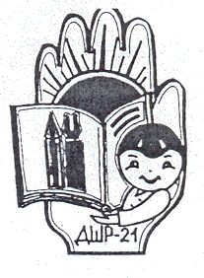

Печатное издание ДШР№21. Выпуск № 2(октябрь 2011г.)
День учителя

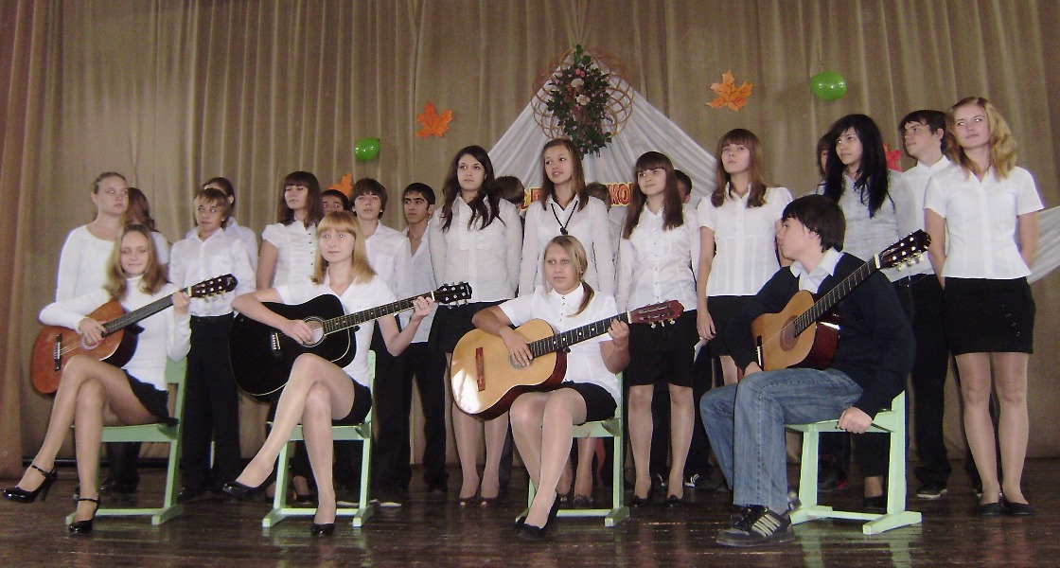
5 октября в нашей школе прошел концерт, посвященный Дню учителя. Ребята из разных классов готовили номера с целью поздравить от души своих любимых учителей с их праздником. Перед выступлением ученики очень волновались, это и понятно, ведь не каждый день есть возможность отблагодарить тех, кто ставит нас на правильный путь, дает бесценные знания, и, при всей нашей непоседливости, относится к нам с любовью, теплом и нежностью.
Интернет - урок

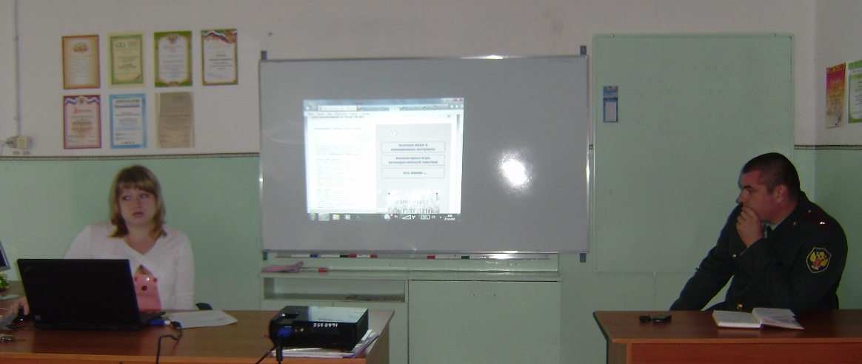

27 октября в 9 «А» классе был проведен интернет – урок антинаркотической направленности. К нам пришел начальник межведомственного отделения г.о.Новокуйбышевск по борьбе с наркоманией Хирсанов Алексей Анатольевич и рассказал о вреде наркотиков. Девятиклассникам были представлены видеоматериалы с http://www.fsnk.gov.ru сайта. Ребята много полезного почерпнули из урока. Они лишний раз убедились в том, что не нуждаются в употреблении нарктоиков, ведь жизнь и без того прекрасна!
Урок Мужества

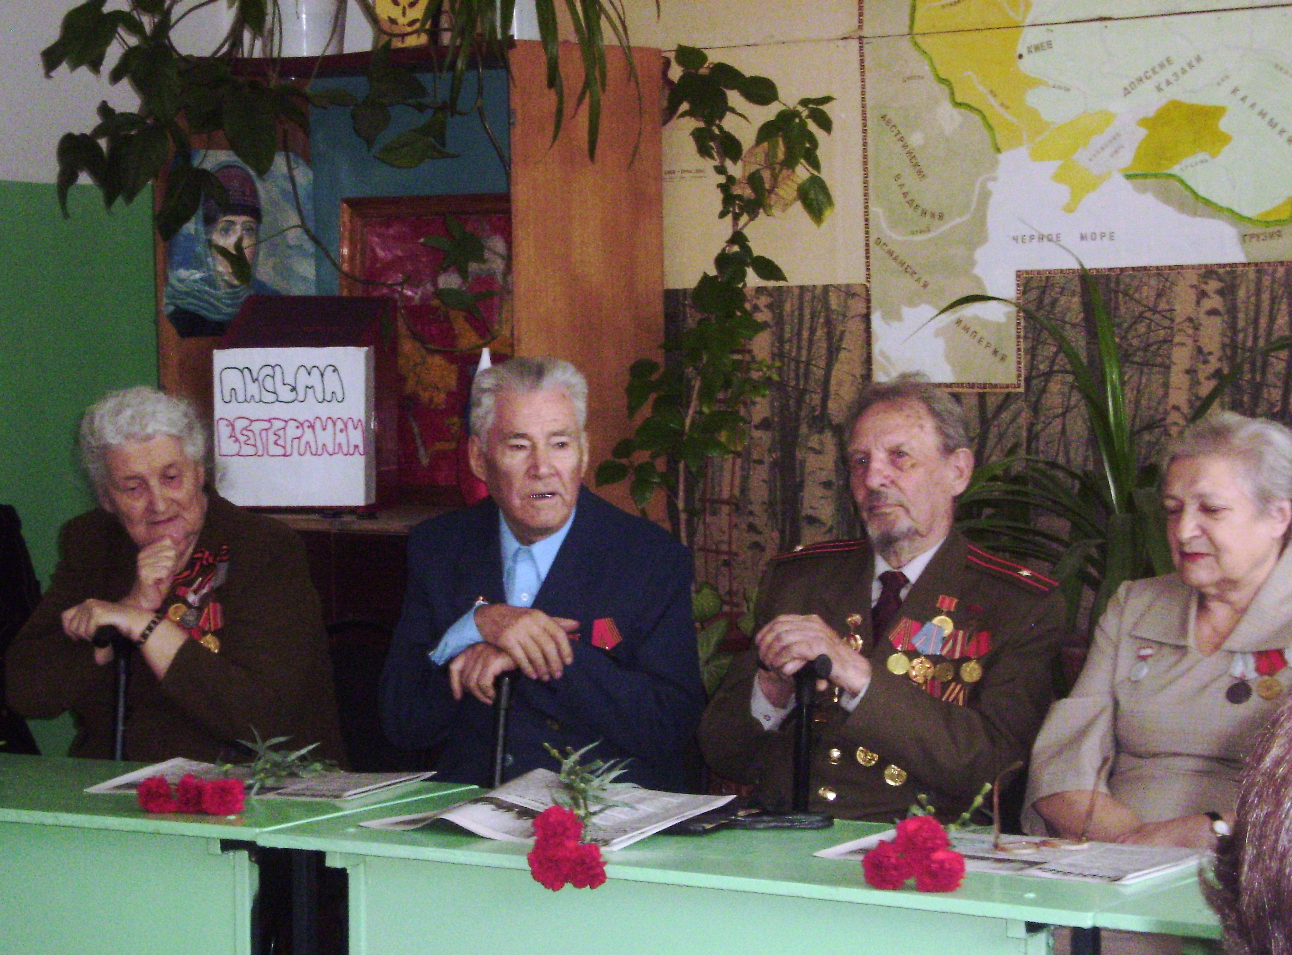
26 октября в нашей школе прошло необычное мероприятие, приуроченное 70-ой годовщине парада в г. Куйбышеве, который состоялся 7 ноября 1941 года. В связи с этим событием во всех классах был проведен единый урок Мужества, и ученики 8-9 классов писали сочинения об этом параде.
На 4-ом уроке к нам в гости пришли:
1. Участники Великой Отечественной войны, ветераны Кузнецов Иван Васильевич и Абрашин Александр Митрофанович;
2. Члены общества «Ветераны войны, труженики тыла» Павлюкова Нина Петровна и Данилова Зоя Ивановна;
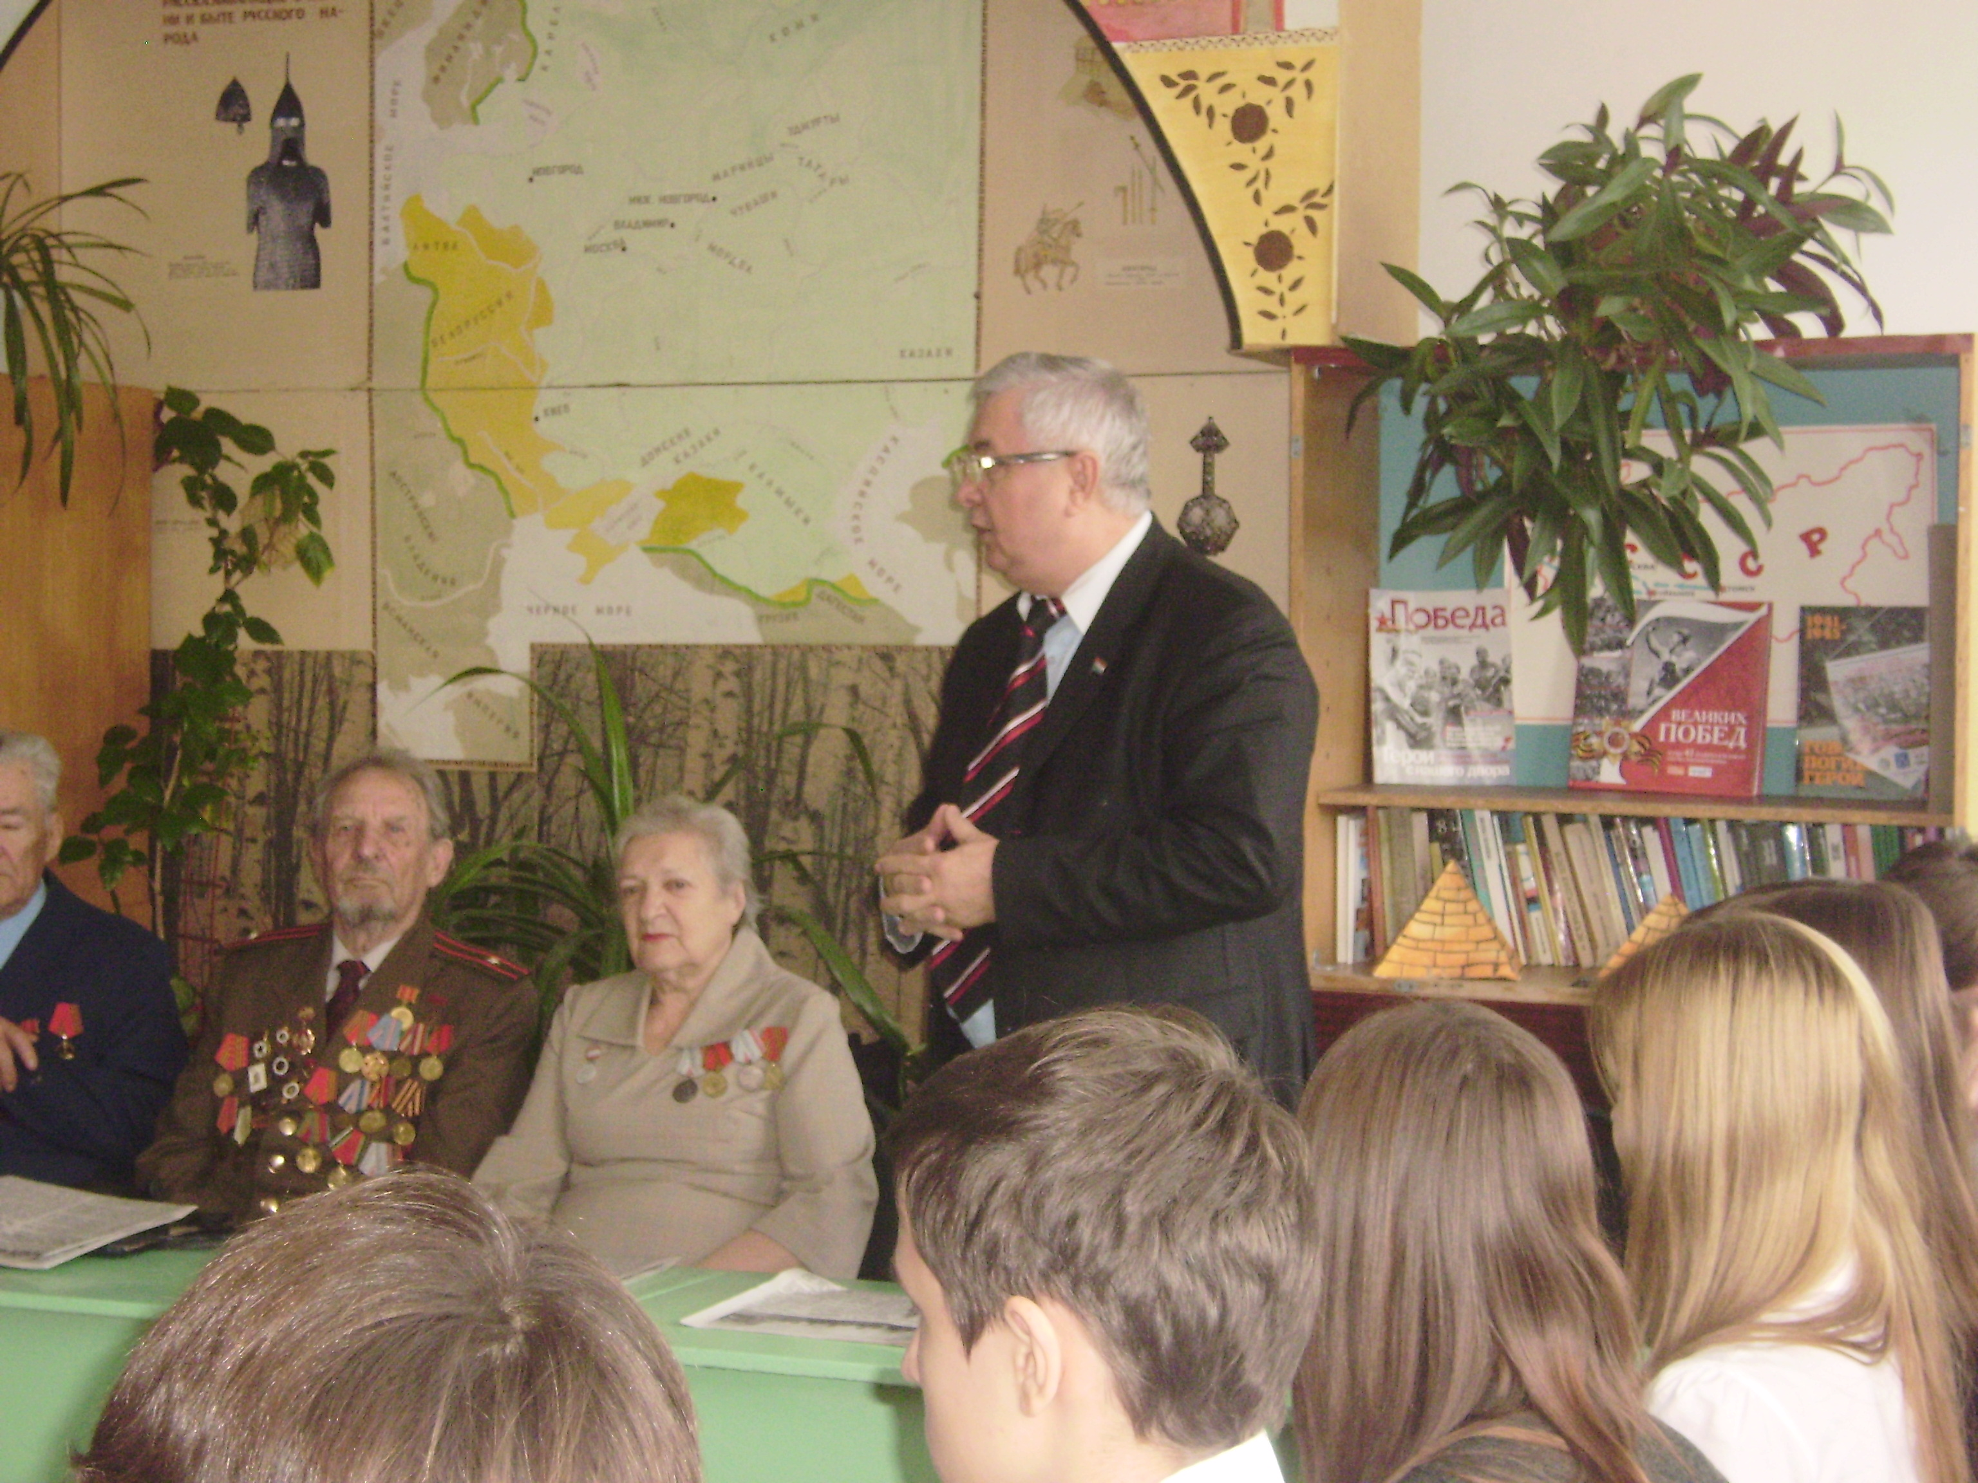
3. Секретарь регионального отделения партии «Единая Россия», председатель комитета по законодательству, законности и правопорядку Самарской Губернской Думы Шевцов Юрий Михайлович;
4. Ведущий специалист Поволжского управления Министерства образования и науки Самарской области Столыпина Светлана Дмитриевна.
Ребята посмотрели уникальные хроники военного парада 1941 года, смогли задать вопросы ветеранам и депутату Шевцову Ю.М. о его значимости, об их отношению к патриотическому воспитанию. Учащиеся 6 «А» класса рассказали о социальных проектах, которые они реализовывают в этом году. После встречи девятиклассники с ветеранами отправились к Вечному Огню, чтобы возложить цветы и почтить память павших в Великой Отечественной войне.
ВНИМАНИЕ:
С 1 по 11 ноября ДШР 21 выбирает своего президента. В этом году у нас 3 кандидата. Сделай свой выбор 10 ноября!
Над выпуском работали Кузина Эльвира и Анисимова Александра.

